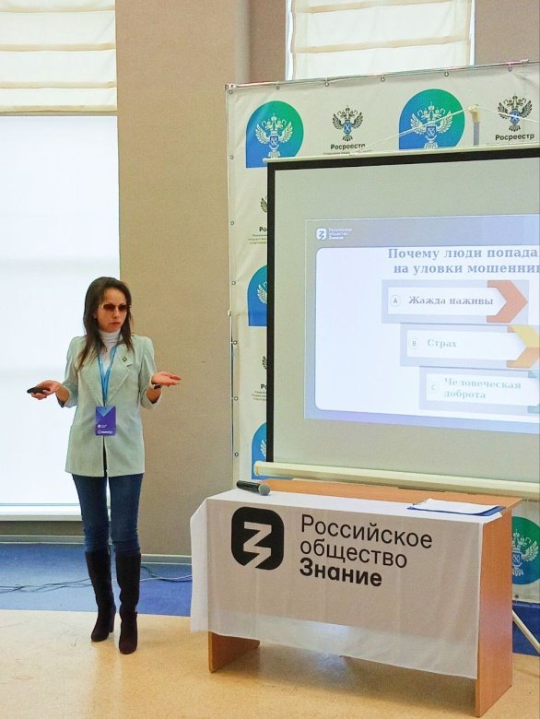 | 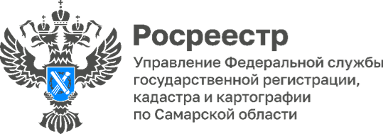  24.11.2025

🤩 В самарском Росреестре прошла лекция Общества «Знание»

на тему защиты от мошенников
В Управлении Росреестра по Самарской области состоялась лекция Всероссийского общества «Знание» на тему «Современные виды мошенничества: основные схемы и методы защиты». Спикером выступила кандидат педагогических наук, доцент, профессор Российской Академии Естествознания, региональный эксперт Национального центра информационного противодействия терроризму и экстремизму в образовательной среде Елена Юрьевна Бобкова. Мероприятие вызвало большой интерес у сотрудников.
Серия лекций Общества «Знание» проводится в ведомстве на постоянной основе, позволяя сотрудникам расширять свой кругозор. Ключевые вопросы, обсуждаемые на лекции: какие схемы используют мошенники; кто чаще становится жертвой обмана; как распознать мошенника и защитить себя.
Лектор подробно разобрала современные методы обмана, дала практические советы по защите и объяснила, как не попасться на уловки злоумышленников, напомнив, что настоящие финансовые, правовые и другие официальные организации никогда не требуют срочных действий или передачи конфиденциальной информации под давлением. Особое внимание было уделено распознаванию психологических приемов мошенников.
«В эпоху цифровизации мошенники используют изощренные методы обмана. В этом году появились новые направления мошенничества – продажа онлайн несуществующих автомобилей, всевозможные дипфейки с видео-обращениями от близких и руководителей, передача посылок «по работе», взлом домовых чатов, Госуслуг и т.д, - отметила Елена Юрьевна Бобкова. - Наша задача - повышая финансовую грамотность, быть на шаг впереди злоумышленников. Только так мы сможем эффективно противостоять мошенническим угрозам».
Материал подготовлен пресс-службой Управления Росреестра по Самарской области

